ЗГЛАДЖУВАННЯ – SMOOTH
Мета: вивчити алгоритм застосування згладжування об’єктів в серeдовищі Blender 2.90
Через свою каркасну будову меш-об’єкти виглядають ребристими навіть там, де передбачаються округлені форми. Зрозуміло, що екструдіювання (т.з. підподіл) вирішує цю проблему. Однак породжує іншу – потрібно зберігати більше даних і витрачати більше ресурсів комп’ютера на рендеринг.
У Blender є різні інструменти згладжування об’єктів. Для початку варто зупинитися на основних їх особливостях. Найпростіший варіант згладжування – кнопка Smooth (гладко) на області інструментів. Тут же знаходиться кнопка Flat (плоско), яка дозволяє повернутися до попереднього стану.
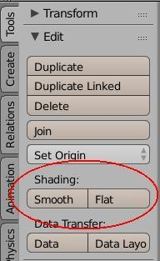
Структура об’єкта при цьому не змінюється, його межі, ребра і вершини ніяк не деформуються і не переміщаються. Він лише відображається згладженим в результаті так званого затінення (Shading). На малюнку нижче показані згладжені таким чином сфера і куб.
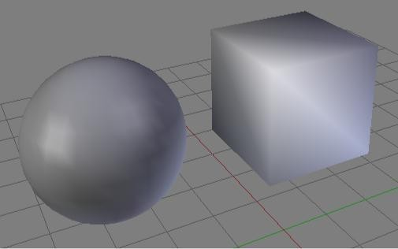
В режимі редагування об’єкта там же в області інструментів з’являється кнопка Smooth Vertex (згладити вершину). При використанні цього інструменту

об’єкт або його частина не стають повністю згладженими, але їх грані змінюються так, що перехід між ними стає більш плавним.
Якщо спробувати таким чином згладити сферу, то ефекту Ви можете не помітити, оскільки межі і так розташовані по поверхні кулі. При багаторазовому повторенні цієї операції сфера просто почне зменшуватися. Особливості Smooth Vertex добре видно в поєднанні з ектрудіюванням об’єктів з гострими вершинами.
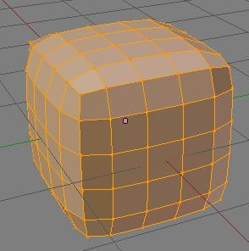
В даному випадку всі елементи підподілів куба були виділені, був застосований Smooth Vertex, в налаштуваннях якого на панелі оператора для кількості повторень було встановлено значення 4.
Якщо на сцену була додана, наприклад, сфера з однаковою кількістю сегментів і кілець, а після цього в режимі редагування вона була підподілена, то з’явилися нові вершини, які опиняться в площинах старих граней. Вони не будуть автоматично підняті, щоб надати об’єкту правильну округлість. У таких випадках інструмент Smooth Vertex дуже корисний для кулястих об’єктів і їх частин.
З іншого боку, крім звичайного підподілу Subdivide, в Blender є підподіл зі згладжуванням Subdivide Smooth. Тут відразу буде обчислене оптимальне, з точки зору згладжування, положення нових вершин.
Використання Subdivide Smooth не тотожне використанню Subdivide в поєднанні зі Smooth Vertex при вихідних налаштуваннях. Smooth Vertex в меншій мірі змінює положення вершин, ніж екструдіювання зі згладжуванням.
Інша група інструментів згладжування відноситься до модифікаторів.

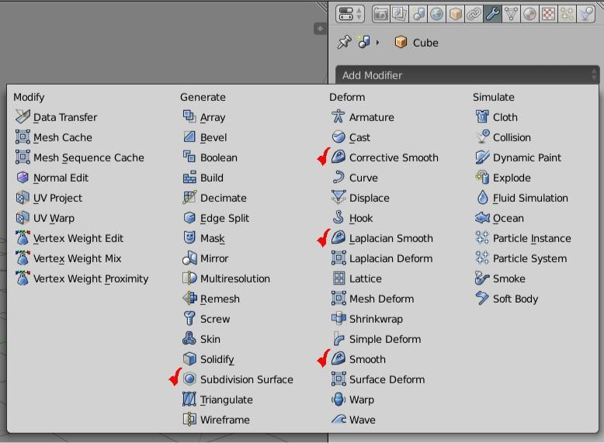
Модифікатор Smooth надає приблизно такий же ефект як описаний вище трансформатор Smooth Vertex. Перевага використання модифікаторів полягає в тому, що якщо Ви не натиснули кнопку Apply, то об’єкт в режимі редагування залишається незмінним. У разі використання трансформаторів Ви змінюєте об’єкт перманентно, тобто на постійній основі, доступу до вихідної форми у Вас вже не буде. Тільки через Ctrl + Z.
Модифікатори Corrective Smooth і Laplacian Smooth мають більше налаштувань і зазвичай застосовуються лише в особливих випадках.
Модифікатор Subdivision Surface може бути найкращим вибором. Він тільки поділяє mesh-об’єкт на частини. При цьому можна вказати різну кількість підподілів для 3D-вигляду і кінцевого зображення.
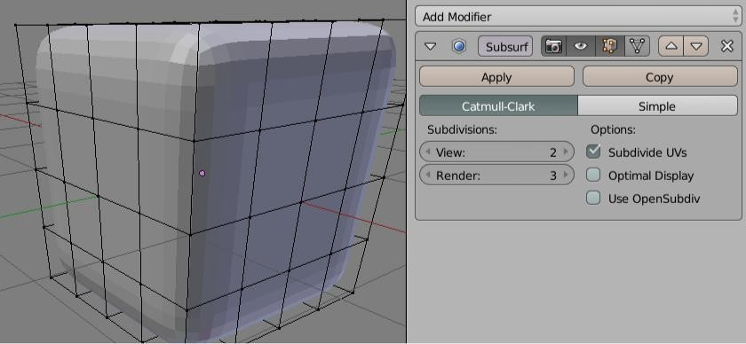

На малюнку показано, що куб залишається складеним з підподілів 4x4. Однак модифікатор додає і згладжує додаткові грані, які не можна правити окремо. Якщо переключитися на Simple, то згладжування не буде, тільки підподіл. Такий варіант використовується в особливих випадках або як аналог Subdivide, якщо натиснути кнопку Apply.

